Tříkrálový dopis roku 2021
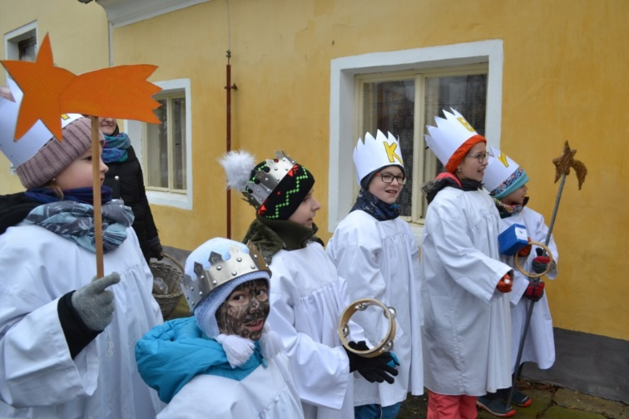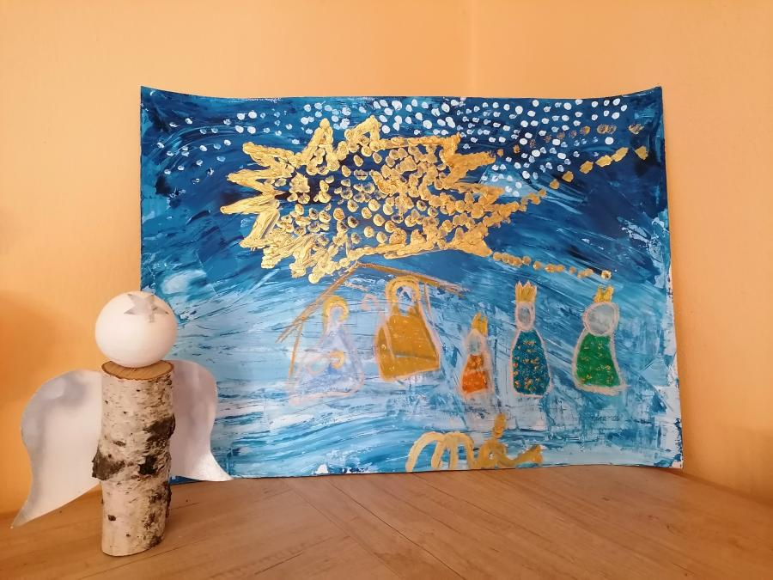
Milí chelčičtí spoluobčané,
dovolte, abychom Vás co nejsrdečněji pozdravili v novém roce a popřáli vám nalezení radosti v drobných maličkostech dnů, které jsou nám dopřány, a abyste nalezli sílu a odvahu se nově vydávat do okamžiků, které nás překvapí, ba i někdy zaskočí, neboť vše nové je také něčím inspirující a posunující. Stejně jako tomu bylo i u příchodu k nově narozenému dítěti Ježíši, nejprve přiběhli prostí pastýři, kteří přišli pohnuti vnitřní touhou, která vycházela z jejich srdce. Šli za někým, kdo je jako oni, kdo patří do Izraele. K témuž dítěti o něco málo později dorazili i králové – mudrci. Ti z pohybu a postavení hvězd neomylně vyčetli, že se narodí velký král, a to v Izraeli. Byli to cizinci a jinověrci. Je úsměvné, jak tito mužové vědy, moderně řečeno intelektuálové, kteří se dobrali poznání o narození krále králů složitými výpočty a věděli o něm dříve, než k narození došlo, přišli pozdě.

Od roku 2001, tedy právě je tomu 20 let, jsme každý rok procházeli s dětmi koledníky naší vesnicí, psali bílou křídou požehnání Třech králů na dveře chelčických obydlí, zpívali a také sbírali Vaše dary pro dobré účely. Zprvu to bylo pro dětské centrum Arpida pro tělesně postižené děti, později byly dary skrze veřejnou sbírku obce Chelčice věnovány z poloviny na dětské aktivity spolků v Chelčicích a z poloviny na podporu provozu Chelčického domova sv. Linharta.
Vždycky jsme se na tuto obchůzku moc těšili a většinou kromě Třech králů s námi chodili i pastýři. V letošním roce je tomu jinak. Je za námi dlouhé období omezení při pandemii koronaviru a zatím nevidíme na její konec. Můžeme zatím mít naději, pomáhat si navzájem a opatrovat naše zdraví nejlépe, jak dokážeme.
V letošním roce jsme se proto rozhodli pro jiný způsob Tříkrálové obchůzky:
- O víkendu 9. – 10. ledna obejdou dva dobrovolníci z Chelčického domova sv. Linharta obydlí v Chelčicích a posvěcenou křídou napíší na dveře písmena a čísla K+M+B+2021. Nejsou to však počáteční písmena jmen „Třech králů“ Kašpar, Melichar a Baltazar, jak se lidově traduje, nýbrž zkratka latinského „Christus mansionem benedicat“ (Kristus žehnej tomuto domu).

- V odpoledních hodinách 9. – 10. ledna bude tato podoba Tříkrálové obchůzky vysvětlena v obecním rozhlase a budete mít možnost si poslechnout koledu „My tři králové jdeme k vám“, kterou nazpívali děti a dospělí z divadelního spolku Chelčické štěstí.

- Tříkráloví koledníci nebudou v letošním roce dům od domu koledovat a věříme, že se nám podaří na tuto dlouholetou tradici v Chelčicích opět navázat v příštím roce.

- Dary, které byste chtěli darovat jak na nákup materiálního vybavení a pracovních pomůcek pro činnost dětí v klubech z.s. Mája-Tvořivé Chelčice či na nákup materiálního vybavení a pracovních pomůcek pro uživatele Chelčického domova sv. Linharta, je možné darovat dvojím způsobem:
  - Zaslat je na číslo účtu registrované Tříkrálové sbírky v Chelčicích u Jihočeského kraje: Č. účtu této sbírky: 43-9151210217/0100
  - Nebo zanést finanční dar do kasičky do vstupních prostor Chelčického domova sv. Linharta, kde bude za vchodovými dveřmi připravena zapečetěná kasička této veřejné sbírky od 11. do 22. ledna (pondělí – pátek 7.30 do 15.30 hodin)
VŠEM VÁM PŘEJEME KRÁSNÝ SVÁTEK TŘECH KRÁLŮ A SRDEČNĚ DĚKUJEME ZA VAŠE DARY…
Mgr. Klára Kavanová Mušková, ředitelka Chelčického domova sv. Linharta
Ing. Petr Novák, předseda občanského sdružení Mája-Tvořivé Chelčice, z.s.
a Jiří Iral, starosta obce Chelčice.

V Chelčicích, 6. ledna 2021 na Tři krále

PS: Věděli jste tyto zajímavosti?
- Konec Vánoc se vždy nesl v duchu setkávání s ostatními lidmi ze vsi, a to při příležitosti bohoslužeb v kostelech. Při nich se světilo kadidlo, myrha, voda, zlaté předměty a křída. S jejich pomocí se pak žehnalo lidským příbytkům.

- Pevné zdraví šlo také na Tři krále zajistit tak, že jedinec našel odvahu a ponořil se do nějaké řeky či potoka. Nebo ten den vypil nalačno posvěcenou vodu z kostela.

- Dříve se také na Tři krále pekl mazanec, do kterého hospodyně zapekla peníz. Ten, kdo peníz našel, byl zvolen králem, který mohl kropit dům a zahradu svěcenou vodou a psát písmena s křížky nade dveře.

- Požehnaná voda měla chránit obydlí a stáje před ohněm. Kropily se s ní i stromy, aby daly úrodu, a úly, aby voda ochraňovala včelstvo před nemocemi a zaručovala dobrou úrodu medu.

- Kadidlo – vykuřovalo se jím obydlí před zlými duchy. Dohořelé kadidlo se zahrabávalo na zahradě do země, aby stromy plodily.

- Myrha – se používala při balzamování.
